ЛОГОПЕДИЧЕСКИЙ ПРОЕКТ «ВОЛШЕБНЫЙ МИР ГЛАСНЫХ ЗВУКОВ И БУКВ»
Составитель: Янова Ольга Сергеевна учитель-логопед МДОБУ «Сертоловский ДСКВ №2»
Актуальность: Обучение ребёнка грамоте-очень важный этап в его развитии. Обучение грамоте детей с общим недоразвитием речи зачастую вызывает трудности у логопедов, поскольку у таких детей проблемы не только с произношением, но и с фонематическим слухом. Поэтому одним из направлений коррекционной деятельности логопеда является создание четких представлений о каждом звуке речи, а также совершенствование навыков звукового анализа и синтеза. И начинаем мы обучение со знакомства с гласными звуками и буквами. Детям бывает трудно определить место звука в слове, подобрать слова с заданным звуком, запомнить букву.
Цель проекта: научить детей различать гласные звуки, определять место звука в слове, познакомить с гласными буквами.
Задачи проекта:
- Познакомить детей с гласными звуками, их артикуляцией и звучанием.
- Развивать фонематический слух, восприятие, творческое воображение на материале гласных звуков.
- Совершенствовать навык звукового анализа и синтеза.
- Закрепить образы гласных букв.
Образовательная область – «Речевое развитие».
Тип проекта – игровой, практико-ориентировочный, творческий;
По числу участников – индивидуальный, групповой.
По времени продолжения – краткосрочный (2,5 мес.)
По характеру контактов — в контакте с семьей.
Участники проекта: дети старшей группы компенсирующей направленности с ТНР; учитель-логопед; родители.
Место реализации – МДОБУ «Сертоловский ДСКВ №2»
Ожидаемый результат: умение выделять звуки в словах, подбирать слова на заданный звук, формирование понятия буква и представления о том, чем звук отличается от буквы. Способность творчески относится к речевой деятельности,
Конечным продуктом проекта будет являться:
- Сформированная устойчивая мотивация детей к речевой самореализации.
- Повышение грамотности родителей в вопросах воспитания и обучения детей с речевыми нарушениями, оказания им поддержки и помощи в коррекционном процессе
- Повышение профессиональной компетентности воспитателей ДОУ в вопросе оказания поддержки детям с речевыми нарушениями.
Этапы реализации проекта:
этапы |  | Мероприятия | Сроки
1.организационный |  | Изучение литературы по обучению грамоте | сентябрь
1.организационный |  | Обследование детей по речевой карте. | сентябрь
1.организационный |  | Составление перспективного плана работы | сентябрь
1.организационный |  | Планирование работы с родителями по обучению грамоте. | сентябрь
2. Практический | Работа с детьми: | Формирование понятий звук и буква, представления о том, чем звук отличается от буквы. Знакомство со звуком [а] и с гласной буквой А. Определять звук [а] в ряду гласных звуков, место звука [а] в словах. Конструирование и печатание буквы А | 1 неделя октября
2. Практический | Работа с детьми: | Знакомство со звуком [у] и с гласной буквой У. Определять звук [у] в ряду гласных звуков, место звука в словах. Конструирование и печатание буквы У. Составление слияния АУ, УА и чтение слияний АУ, УА. | 2 неделя октября
2. Практический | Работа с детьми: | Знакомство со звуком [о] и с гласной буквой О. Определять звук [о] в ряду гласных звуков, место звука в словах. Конструирование и печатание буквы У. Составление слияния ОУ, ОА и чтение слияний АО, УО. | 3 неделя октября
2. Практический | Работа с детьми: | Знакомство со звуком [и] и с гласной буквой И. Определять звук [и] в ряду гласных звуков, место звука в словах. Конструирование и печатание буквы И. Составление слияния и чтение слияний ИА, АИ, ИУ, УИ, ИО, ОИ. | 4неделя октября
2. Практический | Работа с детьми: | Знакомство со звуком [ы] и с гласной буквой ы. Определять звук [ы] в ряду гласных звуков, место звука в словах. Конструирование и печатание буквы ы. Составление слияния и чтение слияний ЫА, АЫ, ИЫ, ЫИ, УЫ, ЫУ ЫО, ОЫ. | 1 неделя  ноября
2. Практический | Работа с детьми: | Знакомство со звуком [э] и с гласной буквой Э. Определять звук [Э] в ряду гласных звуков, место звука в словах. Конструирование и печатание буквы Э. Составление слияния и чтение слияний ЭА, АЭ, ИЭ, ЭИ, УЭ, ЭУ, ЭО, ОЭ, ЫЭ, ЭЫ | 2 неделя  ноября
2. Практический | Работа с родителями: | Индивидуальные консультации для родителей | сентябрь
2. Практический | Работа с родителями: | Оформление папки-передвижки «Упражнения на развитие фонематического слуха у детей» | октябрь
2. Практический | Работа с родителями: | Мастер-класс для родителей «Развитие фонематического слуха у детей». | октябрь
2. Практический | Работа педагогами группы | Консультация «Знакомство с гласными». | октябрь
2. Практический | Работа педагогами группы | Оформление памятки для воспитателей группы «Изготовление игр и пособий на гласные звуки для детей» | октябрь
3 итоговый |  | Разработка картотеки упражнений по изучению гласных звуков. | сентябрь,  октябрь, ноябрь

ВИДЫ ДЕЯТЕЛЬНОСТИ ПО РЕАЛИЗАЦИИ ПРОЕКТА:

Формирование понятия буква и представления о том, чем звук отличается от буквы. Ознакомление с гласными буквами А, У, О, И.
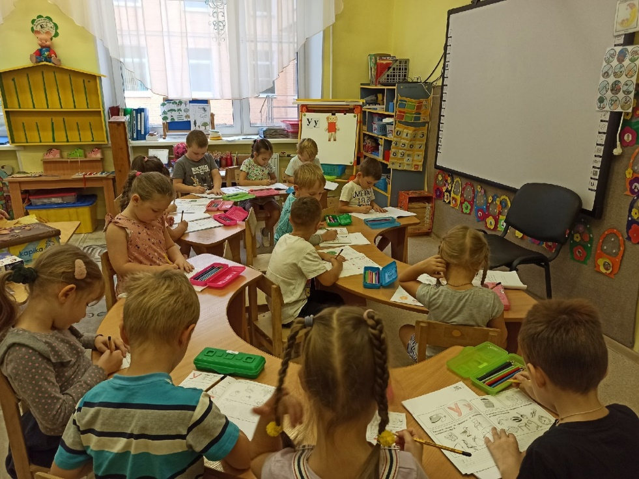
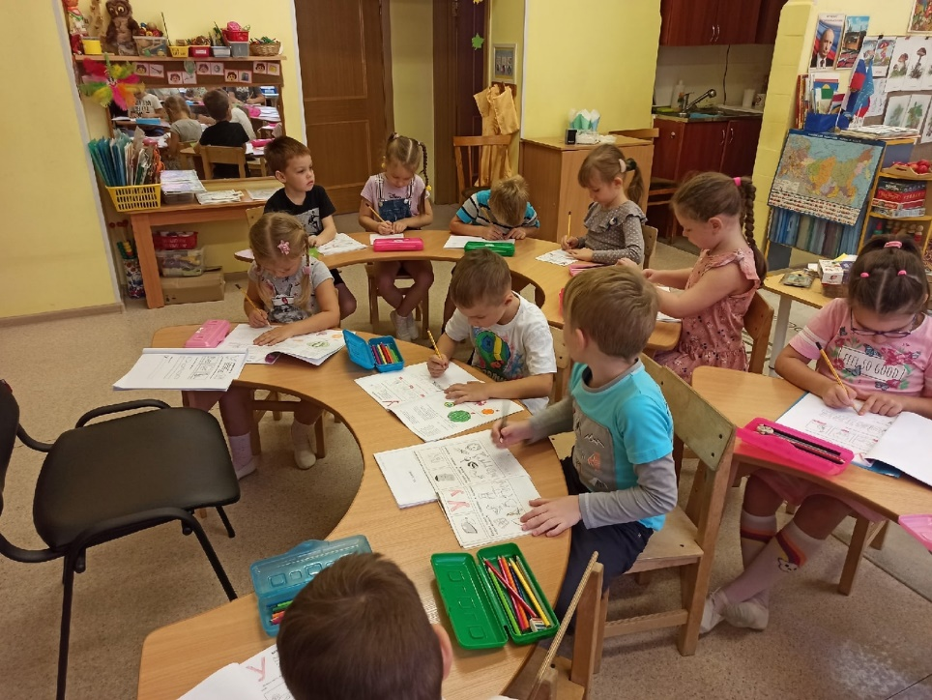
Формирование навыков конструирования букв из палочек, выкладывания из шнурочка и мозаики, лепки из пластилина, «рисования» по тонкому слою манки или песка и в воздухе.

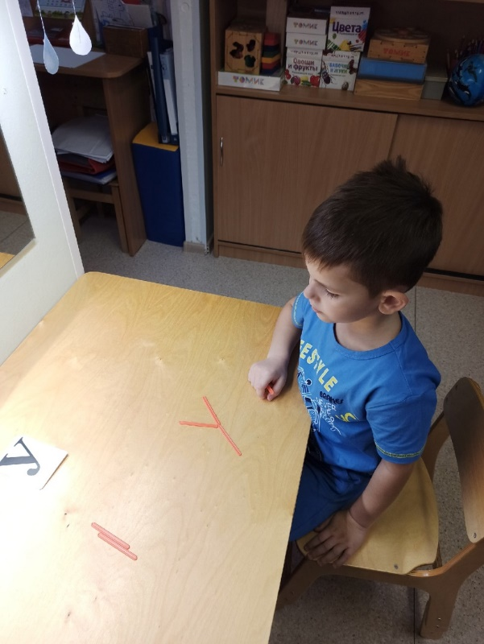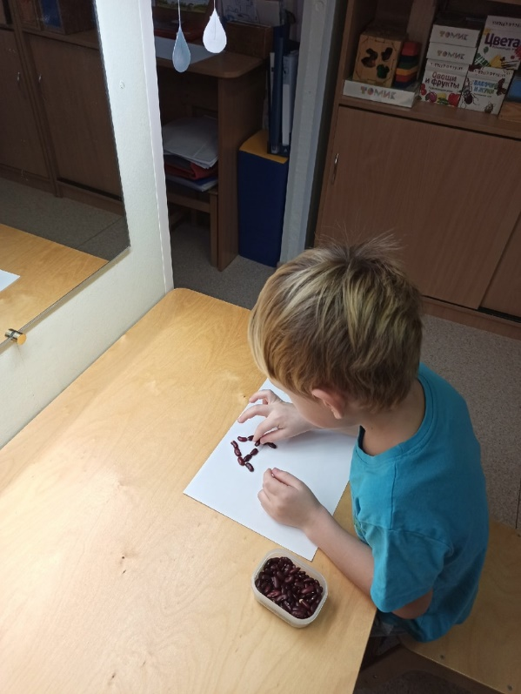
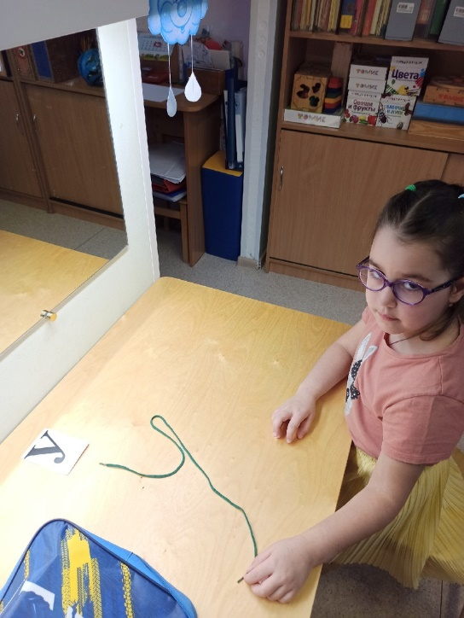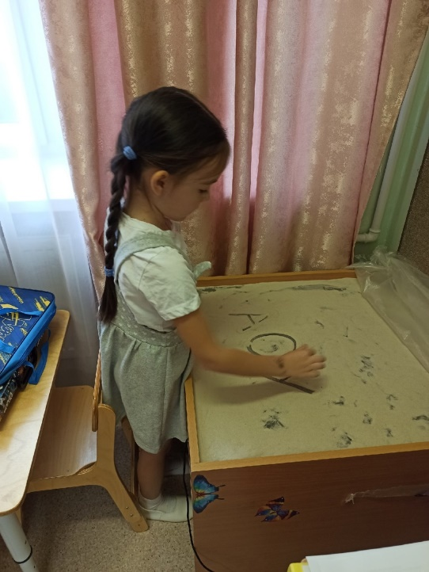

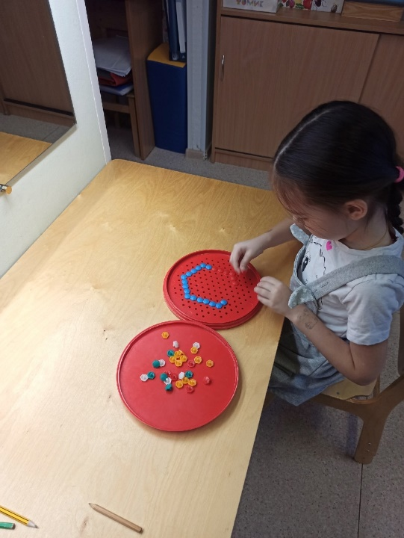

Обучение узнаванию «зашумленных», изображенных с недостающими элементами пройденных букв; нахождению знакомых букв в ряду правильно и зеркально изображенных букв. Формирование навыков составления и чтения слияний гласных.

Список литературы:
- З.Е. Агранович З.Е. Сборник домашних заданий для преодоления недоразвития фонематической стороны речи у старших дошкольников.
- Е.А. Пожиленко «Волшебный мир звуков и слов».
- Е.В. Морозова «Занимательная фонетика».
- Н.В. Нищева «Обучение грамоте детей дошкольного возраста».

